Kampioenschap SV Kronenberg D1
14-5-2014 door: Redactie Hallo bewerking PO
SV Kronenberg D1 is zaterdag 10 mei kampioen geworden in zijn klasse.
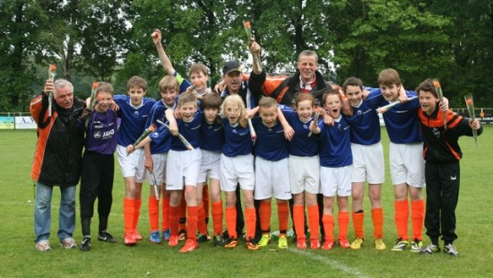
Nadat er in de eerste wedstrijd van het seizoen nog gelijk werd gespeeld, heeft het team daarna al zijn wedstrijden gewonnen en is zo één speelronde voor het einde overtuigend kampioen geworden. Nadat vorige week de nummer twee, Venlosche Boys D2, in Venlo met 2-5 werd verslagen, mochten de jongens zaterdag het karwei in Kronenberg afmaken. Er stond veel publiek langs de lijn die de oranjehemden, voor deze keer in het blauw, met 4-0 zagen winnen van Venray D3.

